МИНИСТЕРСТВО СПОРТА РОССИЙСКОЙ ФЕДЕРАЦИИ

Федеральное государственное бюджетное учреждение
профессиональная образовательная организация
«БРЯНСКОЕ ГОСУДАРСТВЕННОЕ УЧИЛИЩЕ
(КОЛЛЕДЖ) ОЛИМПИЙСКОГО РЕЗЕРВА»

ОСНОВЫ СПОРТИВНОГО ОТБОРА

УЧЕБНОЕ ПОСОБИЕ

ПО ПРЕДМЕТУ
«СПРТИВНЫЙ ОТБОР В СПОРТЕ»

Брянск 2020
Зобкова Е.А.
Основы спортивного отбора. Учебное пособие по предмету «Спортивный отбор в спорте» /ФГБУ ПОО «БГУОР».- Брянск, 2020.
В учебном пособии излагается учебно-методические материалы по предмету «Спортивный отбор в спорте», разделы: «Уровни спортивного отбора», «Методики спортивного отбора» содержат научно-обоснованные рекомендации по содержанию, построению, и организации проведения спортивного отбора и определения будущей спортивной специализации.
Предназначено для использования студентами очной формы обучения по специальности 49.02.01 «Физическая культура» для подготовки к предмету «Спортивный отбор в спорте», а также для специалистов осуществляющих спортивную подготовку в СШ, СШОР.

Рассмотрено и утверждено на заседании Методического совета ФГБУ ПОО «БГУОР»
Протокол № _________

ОГЛАВЛЕНИЕ
ВВЕДЕНИЕ 3
1. ТЕОРИЯ СПОРТИВНОГО ОТБОРА 6
2. СПОРТИВНЫЙ ОТБОР И СПОРТИВНАЯ ОРИЕНТАЦИЯ 10
3. МЕТОДЫ СПОРТИВНОГО ОТБОРА 14
4. ЗАДЧИ И ЭТАПЫ СПОРТИВНОГО ОТБОРА 24
5. ПРИНЦИПЫ СПОРТИВНОГО ОТБОРА 31
ЗАКЛЮЧЕНИЕ 33
ЛИТЕРАТУРА 34

ВВЕДЕНИЕ
Наряду с развитием теоретических представлений и накоплением научных данных, на протяжении многих лет происходило формирование научно-обоснованной системы отбора одаренных занимающихся в различных видах спорта.
Разрабатывались программы подготовки, механизмы планирования и контроля за проведением тренировочного процесса на различных его этапах.
Тем не менее, достаточно долгое время практически повсеместно отсутствовал организованный, научно-обоснованный отбор перспективных спортсменов. В этот период осуществлялся набор спортсменов в группы подготовки различного уровня только на основе оценок тренеров, рекомендаций преподавателей физической культуры, родителей.
Однако, как свидетельствует статистика, такая система отбора превращала подготовку спортивного резерва из-за большого отсева в недостаточно эффективную и нерентабельную.
Одновременно с этим результаты научных исследований по отбору спортивно одаренных детей и юношей, оказывались в реальных условиях подготовки спортсменов невостребованными.
Отсутствие эффективной системы спортивного отбора было обусловлено рядом факторов.
Во-первых, отсутствовали адекватные методологические подходы и методы диагностики одаренности и прогноза достижений спортсменов.
Во-вторых, не были созданы организационные условия для проведения такой работы в виде центров отбора, КНГ по отбору или аналогичных структур.
Организация специализированных служб спортивного отбора способствовала созданию различных технологий для проведения этой работы. В настоящее время, разработанная в стране единая система отбора включает в себя организацию отдельных мероприятий, тесно связанных с этапами многолетней спортивной подготовки.
Система отбора предполагает разработку и опытную проверку эффективности различных моделей отбора в рамках рассматриваемых организационных мероприятий. При этом моделирование лишь тогда имеет цену, когда опытная модель воспроизводит основные характеристики планируемой системы подготовки спортсменов, соответствует ее цели, задачам, методам, учитывает особенности этапов многолетней подготовки.

1. ТЕОРИЯ СПОРТИВНОГО ОТБОРА
Многообразие проявлений отбора поддается классификации. По типам отбор можно рассматривать в двух в разной степени детерминируемых проявлениях. Первый, как имманентный, вытекающий из самой природы человека, направлен на собственную адаптацию к окружающей действительности (среде).
Имманентный отбор, в свою очередь, можно подразделить на объектно-биологический, проходящий вне сознания, и поведенческий, основная функция которого есть регулирование образа жизни, чтобы поддержать организм живым.
И второй тип - это внешний, субъектно-объектный отбор. В отличие от поведенческого отбора он больше нацелен на решения и поступки, имеющие социальную, общественную значимость.
С позиций гносеологии поведенческий и внешний отборы являются хорошей моделью для изучения филоонтогенетической эволюции сознания человека, его поступков, развивающихся по закону единства и борьбы противоположностей - биологического и социального, разумности и безрассудства, нравственного и безнравственного, разрушения и созидания, добра и зла, влияния на этот процесс эндофакторов и экзофакторов, наследственности и среды, семьи, воспитания, педагогики, физической культуры и спорта.
На сегодня во внешнем, субъектно-объектном отборе теоретически и методически наиболее разработаны профессиональный и спортивный отбор.
Причем общие идеи и подходы профессионального отбора и профориентации к изучению человека, в частности учение об индивидуальных психологических и типологических различиях, о предпосылках к той или иной профессии, деятельности, о роли наследственности и стабильности признаков, детерминирующих способности и одаренность, а также технология использования статистики и тестирования, разработка физиологических основ и критериев профпригодности и профориентации школьников, значимость и влияние социальных факторов на выбор и успешность овладения избранным видом деятельности, явились основополагающими для частных концепций и методологий, используемых в спортивном отборе.
База этих знаний дала возможность специалистам в области теории и методики физической культуры, а также медико-биологических проблем спорта сосредоточиться на прагматических, предметных аспектах физкультурно-спортивного отбора, а именно на изучении медицинских, психофизических и морфофункциональных предпосылок и специальных способностей, оказывающих особое влияние на успех в той или иной спортивной деятельности, разработать их диагностику и потребные нормативы, в том числе модельные.
Спортивный отбор - это комплекс мероприятий, позволяющих определить высокую степень предрасположенности (одаренность) ребенка к тому или иному роду спортивной деятельности (виду спорта).
Спортивная ориентация - система организационно-методических мероприятий, позволяющих наметить направление специализации юного спортсмена в определенном виде спорта.
Спортивная ориентация исходит из оценки возможностей конкретного человека, на основе которой производится выбор наиболее подходящей для него спортивной деятельности.
Способности - это совокупность качеств личности, соответствующая объективным условиям и требованиям к определенной деятельности и обеспечивающая успешное ее выполнение. В спорте имеют значение как общие способности (обеспечивающие относительную легкость в овладении знаниями, умениями, навыками и продуктивность в различных видах деятельности), так и специальные способности (необходимые для достижения высоких результатов в конкретной деятельности, виде спорта).
Спортивные способности во многом зависят от наследственно обусловленных задатков, которые отличаются стабильностью, консервативностью. Поэтому при прогнозировании спортивных способностей следует обращать внимание, прежде всего на те, относительно мало изменчивые признаки, которые обусловливают успешность будущей спортивной деятельности.
Поскольку роль наследственно обусловленных признаков максимально раскрывается при предъявлении к организму занимающегося высоких требований, то при оценке деятельности юного спортсмена необходимо ориентироваться на уровень высших достижений.
Для примера ниже представлен ряд параметров координации движений, характеризующие координационные способности занимающихся спортивной акробатикой:
– способности к выполнению статических и динамических равновесий;
– способности к оценке устойчивости движения и слежения за объектом;
– способности к балансированию в системе взаимодействующих тел;
– способности к проявлению и изменению темпо-ритма движений;
– способности к оценке проприорецептивных сигналов в ортоградном и перевёрнутом положении тела;
– способности к реактивности движений по времени двигательной реакции;
– способности к вестибулярной устойчивости и чувствительности;
– способности к проявлению частоты движений;
– способности к оценке пространства и времени на опоре и в безопорном положении;
– способности к симметрии и асимметрии движений;
– способности к дифференцированию параметров движений;
– способности к согласованию движений с музыкой.

Наряду с изучением консервативных признаков прогноз спортивных способностей предполагает выявление тех показателей, которые могут существенно изменяться под влиянием тренировки. При этом для повышения степени точности прогноза необходимо принимать во внимание, как темпы роста показателей, так и их исходный уровень.
В связи с гетерохронностью развития отдельных функций и качественных особенностей имеют место определенные различия в структуре проявления способностей спортсменов в разные возрастные периоды.
Особенно отчетливо эти различия наблюдаются у занимающихся в технически сложных видах спорта, в которых высоких спортивных результатов достигают уже в детском и подростковом возрасте и в которых вся подготовка спортсмена, от новичка до мастера спорта международного класса, протекает на фоне сложных процессов формирования юного спортсмена.

2. СПОРТИВНЫЙ ОТБОР И СПОРТИВНАЯ ОРИЕНТАЦИЯ
В теории и практике спорта существует несколько определений спортивного отбора.
Спортивный отбор - это комплекс мероприятий, позволяющих определить высокую степень предрасположенности (одаренность) ребенка к тому или иному роду спортивной деятельности (виду спорта).
Спортивный отбор - длительный, многоступенчатый процесс, который может быть эффективным лишь в том случае, если на всех этапах многолетней подготовки спортсмена обеспечена комплексная методика оценки его личности, предполагающая использование различных методов исследования (педагогических, медико-биологических, психологических, социологических и др.).
Спортивный отбор - это комплекс мероприятий по выявлению спортсменов, обладающих высоким уровнем способностей, отвечающих требованиям специфики избранного вида спорта.
Хотелось бы отметить, что спортивный отбор входит в систему многолетней подготовки спортсменов различного уровня, начиная с юных и заканчивая, спортсменами высокого уровня.
Спортивный отбор - это основанный на научном прогнозе процесс принятия и реализации решения о включении или не включении в спортивную деятельность ее возможного участника.
Итак, из вышеприведенных определений уже можно сделать вывод о том, что спортивный отбор, являющийся комплексом мероприятий, применим как к детям, не занимающимся никаким спортом, так и к спортсменам, которые имеют многолетний опыт тренировок и выступления на соревнованиях.
Спортивный отбор проходят в той или иной степени все участники спортивной деятельности: спортсмены, тренеры, судьи, спортивные врачи, специалисты из комплексной научной группы и т. д.
Часто назначение определенного тренера сборной команды оказывает значительно большее влияние на спортивные достижения, чем включение в нее самого сильного спортсмена.
На основании вышеизложенного можно сделать заключение, сто спортивный отбор в процессе многолетней тренировки характеризуется, как целенаправленная многолетняя подготовка и воспитание спортсменов высокого класса, сложный процесс, качество которого определяется целым рядом факторов.
Один из таких факторов, это отбор одаренных детей и подростков, и их спортивная ориентация при дальнейших занятиях спортом.
Спортивная ориентация - система организационно-методических мероприятий, позволяющих наметить направление специализации юного спортсмена в определенном виде спорта.
Спортивная ориентация исходит из оценки возможностей конкретного человека, на основе которой производится выбор наиболее подходящей для него спортивной деятельности.
Выбрать для каждого занимающегося вид спортивной деятельности - задача спортивной ориентации, в то время как отобрать наиболее пригодных в спортивном плане детей (подростков), исходя из требований вида спорта, - задача спортивного отбора.
Большое разнообразие видов спорта расширяет возможность индивида достичь мастерства в одном из видов спортивной деятельности.
Хотелось бы отметить, что слабое проявление свойств личности и качественных особенностей применительно к одному из видов спорта не может рассматриваться как отсутствие спортивных способностей.
Мало предпочтительные признаки в одном виде спортивной деятельности могут оказаться благоприятными факторами и обеспечивать высокую результативность в другом виде. В связи с этим прогнозирование спортивных способностей можно осуществлять только применительно к отдельному виду или группе видов, исходя при этом из общих положений, характерных для системы отбора.
Уровень результатов в спортивном спорте столь высок, что для достижения высокого результата спортсмену необходимо обладать редкими морфологическими данными, уникальным сочетанием комплекса физических и психических способностей, находящихся на предельно высоком уровне развития.
По данным исследований очень высокую или очень низкую предрасположенность к тренируемости имеет небольшое количество спортсменов, что составляет примерно по 3—5 %.
Следует отметить, что особая предрасположенность к тренируемости в отношении тех или иных двигательных качеств и функциональных возможностей в значительной мере обусловлена соматотипом спортсмена, его морфофункциональными и психологическими особенностями, а так же генетическая предрасположенность.
Высокая тренируемость в отношении одних показателей может сопровождаться низкой в отношении других.
Например, высокая тренируемость мышечной массы и максимальной силы обычно сопровождается плохой предрасположенностью к развитию выносливости к работе аэробного характера. Предрасположенность к развитию координационных способностей обычно сопровождается значительным адаптационным ресурсом в отношении гибкости, времени простых и сложных реакций.
Высокая тренируемость не является гарантией достижения высоких спортивных результатов. Спортсмены, остро реагирующие на тренировочные воздействия, что проявляется в интенсивном протекании адаптационных процессов, часто достаточно быстро исчерпывают свой адаптационный ресурс и в дальнейшем прирост их возможностей замедляется и останавливается. В конечном счете, такие спортсмены часто уступают тем, которые отличаются меньшими темпами, но большей продолжительностью процесса приспособительных перестроек под влиянием целенаправленной тренировки.
Например, 90% генетически детерминированного адаптационного ресурса в отношении мощности аэробной системы энергообеспечения, выраженной в относительных показателях VO_{2max}, одни спортсмены реализуют в результате 7—9-месячной напряженной тренировки, в то время как другим для этого необходимо не менее 2— 3 лет.
В то же время исследования, проведенные среди монозиготных близнецов при реализации ими продолжительных (20 недель) программ аэробной тренировки показали высокую степень сходства адаптационного эффекта внутри каждой монозиготной пары (Bouchard, 1992).

3. МЕТОДЫ СПОРТИВНОГО ОТБОРА
В практике спортивного отбора выделяют различные методы его проведения: педагогические, медико-биологические, психологические, социологические.
Педагогические методы позволяют оценивать уровень развития физических качеств, координационных способностей и спортивно-технического мастерства юных спортсменов.
Педагогические контрольные испытания (тесты) позволяют судить о наличии необходимых физических качествах и способностях индивида для успешной специализации в том или ином виде спорта. Среди физических качеств и способностей, определяющих достижение высоких спортивных результатов, существуют так называемые консервативные, генетически обусловленные качества и способности, которые с большим трудом поддаются развитию и совершенствованию в процессе тренировки.
Эти физические качества и способности имеют важное прогностическое значение при отборе детей и подростков в учебно-тренировочные группы спортивных школ. К их числу следует отнести быстроту, относительную силу, некоторые антропометрические показатели (строение и пропорции тела), способность к максимальному потреблению кислорода, экономичность функционирования вегетативных систем организма, некоторые психические особенности личности спортсмена.
В системе отбора контрольные испытания должны проводиться с таким расчетом, чтобы определить не столько то, что уже умеет делать занимающийся, а то, что он сможет сделать в дальнейшем, т.е. выявить его способности к решению двигательных задач, проявлению двигательного творчества, умению управлять своими движениями.
Одноразовые контрольные испытания в подавляющем большинстве случаев говорят лишь о сегодняшней готовности кандидата выполнить предложенный ему набор тестов и очень мало о его перспективных возможностях, а, как правило, потенциальный спортивный результат спортсмена зависит не столько от исходного уровня физических качеств, сколько от темпов прироста этих качеств в процессе специальной тренировки.
Именно темпы прироста свидетельствуют о способности или неспособности спортсмена к обучению в том или ином виде деятельности.
На основе медико-биологических методов выявляются морфофункциональные особенности, уровень физического развития, состояние анализаторных систем организма спортсмена и состояние его здоровья.
В спортивной практике выработались определенные представления о морфотипах спортсменов (рост, масса тела, тип телосложения и т.п.).
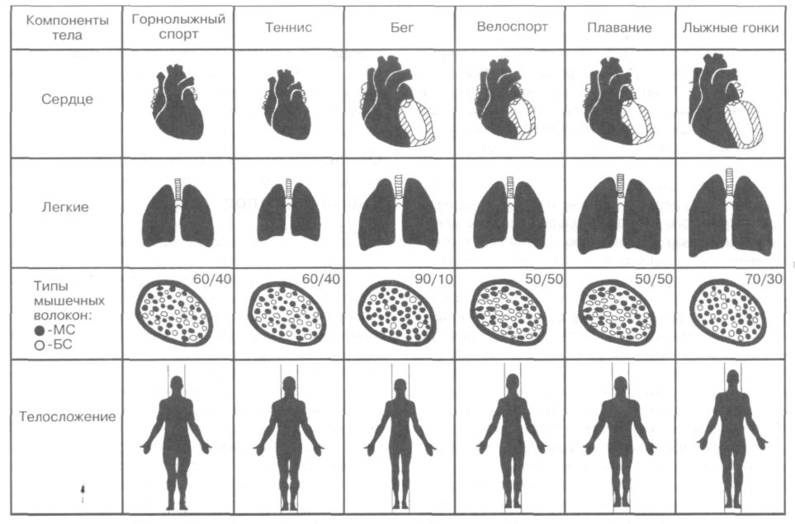
Рис. 1. Типы телосложений, мышечной ткани, легких и сердца у спортсменов высокой квалификации, специализирующихся в различных видах спорта (Arhot, Games, 1992)
Например, в баскетболе, легкоатлетических метаниях, академической гребле необходим высокий рост, в марафонском беге рост не имеет существенного значения и т.п.
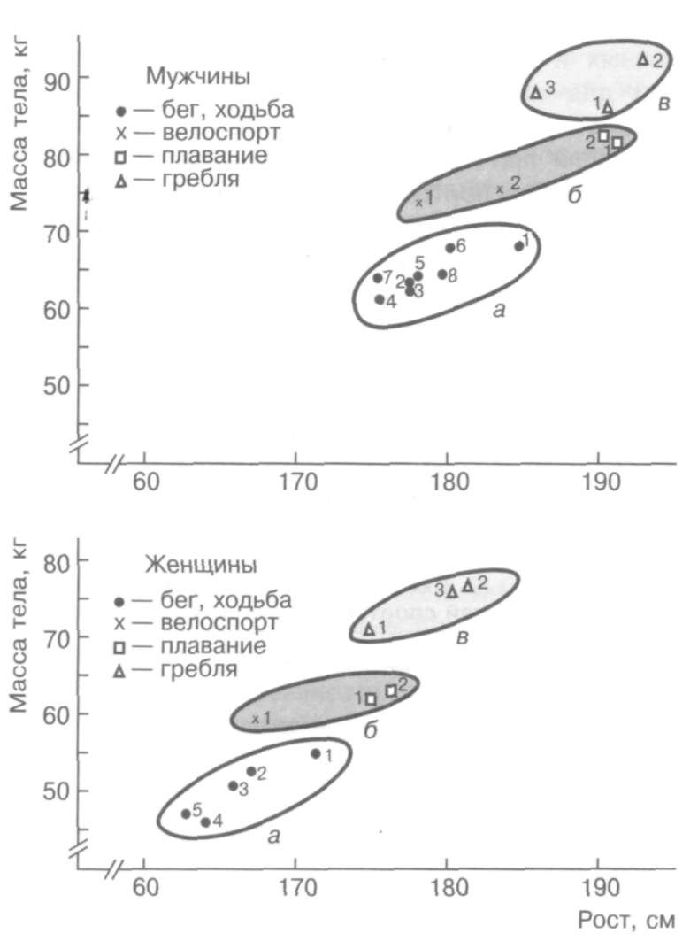
Рис. 2. Взаимосвязь между ростом и массой тела у спортсменов, специализирующихся в видах спорта, связанных с проявлением «чистой» (а), скоростной (б), силовой выносливости (в) (Tittel, Wutscherk, 1992)

Медико-биологические исследования дают оценку состоянию здоровья, физическому развитию, физической подготовленности занимающихся.
В процессе медико-биологических исследований особое внимание обращается на продолжительность и качество восстановительных процессов в организме занимающихся после выполнения значительных тренировочных нагрузок.
Врачебное обследование необходимо и для того, чтобы в каждом случае уточнить, в каких лечебно-профилактических мероприятиях нуждаются занимающиеся (дети и подростки).
Таблица 1
Влияние некоторых физических качеств и морфофункциональных показателей на результативность в разных видах спорта
Вид спорта | Физические качества и морфофункциональные показатели
Вид спорта | Телосложение | Выносливость | Мышечная сила | Гибкость | Координационные способности | Скоростные способности | Вестибулярная устойчивость
Прыжки в воду | 3 | 1 | 2 | 3 | 3 | 2 | 3
Плавание на дистанции:
короткие | 2 | 3 | 3 | 2 | 1 | 2 | 1
длинные | 2 | 2 | 1 | 2 | 1 | 0 | 0
Бег на дистанции:
короткие | 3 | 1 | 3 | 1 | 1 | 3 | 1
длинные | 3 | 3 | 0 | 1 | 1 | 0 | 0
Бокс | 1 | 3 | 3 | 1 | 2 | 3 | 2
Борьба дзюдо | 1 | 3 | 2 | 2 | 2 | 3 | 3
Фехтование | 1 | 2 | 1 | 2 | 3 | 3 | 2
Гимнастика спортивная | 3 | 3 | 2 | 3 | 3 | 2 | 3
Настольный теннис | 1 | 1 | 1 | 2 | 3 | 3 | 1
Гандбол | 1 | 2 | 2 | 2 | 3 | 2 | 2
Хоккей | 2 | 2 | 2 | 1 | 3 | 2 | 2
Футбол | 2 | 2 | 2 | 2 | 3 | 3 | 2
* Условные обозначения. О — нет влияния, 1 — незначительное влияние, 2 — среднее влияние, 3 значительное влияние.
Антропометрические обследования позволяют определить, насколько кандидаты для зачисления в тренировочные группы и группы совершенствования спортивного мастерства спортивных школ соответствуют тому морфотипу, который характерен для выдающихся представителей данного вида спорта.
Проблема спортивного отбора может быть успешно решена лишь в том случае, если будут подвергнуты глубокому и всестороннему анализу ее медико-биологические аспекты. Материальной основой индивидуальных различий как предпосылок развития двигательных способностей являются анатомо-морфологические особенности (строение отдельных органов, телосложение, особенности нервно-психической организации, эндокринная регуляция и др.).
Для некоторых видов спорта уже исходные параметры роста и массы тела могут служить достаточно надежными прогностическими показателями будущих успехов спортсмена. Так, высокорослый, имеющий большую массу легкоатлет-метатель имеет несравненно лучшие перспективы, чем низкорослый или среднего роста. Высокие баскетболисты обладают несомненными преимуществами перед игроками среднего роста.
В ряде видов спорта предпочтителен высокий рост с относительно небольшой массой тела. Такие особенности физического развития спортсменов учитываются при построении идеальной модели спортсмена.
Определенное значение для достижения высоких результатов имеют рост, вес, весоростовой индекс, длина конечностей и их сегментов, соотношение костной, мышечной и жировой тканей и некоторые другие показатели. На высокую связь между строением тела и результативностью в беге на средние дистанции указывает ряд авторов. С годами тренировок (в зависимости от требований вида спорта) комплектуются относительно однородные группы спортсменов. Чем выше влияние особенностей строения тела на спортивно-технический результат, тем большее сходство проявляется в телосложении спортсменов.
Спортсмен с соответствующим данному виду спорта телосложением будет иметь более высокие потенциальные возможности по сравнению с тем, у кого недостатки строения тела необходимо компенсировать за счет развития двигательных качеств и техники.
В подавляющем большинстве рекордсмены мира, Европы, России, призеры и финалисты крупнейших международных соревнований при высоком росте (176-188 см) имеют относительно малый вес (63-78 кг), большую росто-весовую разность (10-20 ед.), слабо выраженный подкожный жировой слой. Они также отличаются длинными ногами.
Близкие по морфологическим и функциональным признакам организмы объединяются в конституциональные типы.
Среди множества схем определения конституций человека рассмотрим одну из наиболее популярных, согласно которой выделяются три соматотипа:
Пикнический эндоморфный тип - выпуклая грудная клетка, мягкие округлые формы вследствие развития подкожной основы, относительно короткие конечности, короткие и широкие кисти и стопы, большое количество подкожного жира;
Атлетический мезоморфный тип - трапециевидная форма туловища, узкий таз, мощный плечевой пояс, хорошо развитая мускулатура, массивные кости.
Астенический эктоморфный тип - плоская и длинная грудная клетка, относительно широкий таз, худое тело и слабое развитие подкожной основы, длинные тонкие конечности, узкие стопы и кисти, минимальное количество подкожного жира.
Естественно, что конституционные возможности большинства индивидов невозможно свести к этим крайним трем типам. Такое деление дает лишь общее представление о диапазоне колебаний в конституции человека, поэтому в практике спортивного отбора целесообразнее ориентироваться на непрерывно распределенные компоненты телосложения, которых может быть выделено три: эндоморфный, мезоморфный и эктоморфный (рис. 3).
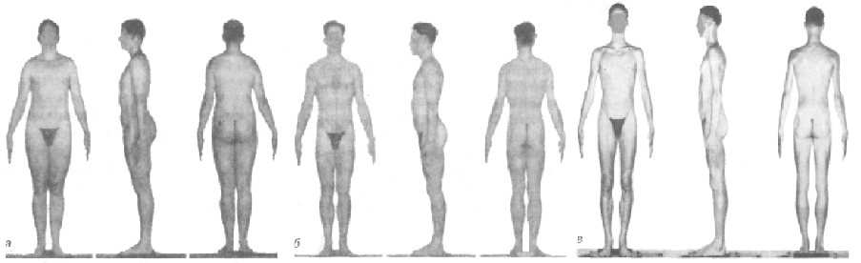
Рис. 3 Спортсмены с явно выраженными показателями эндоморфного (а), мезоморфного (б) и эктоморфного (в) соматотипа (Tanner, 1964)

Согласно наиболее популярной методике определения соматотипа используются фотографии человека, сделанные в трех плоскостях. На основании анализа этих фотографий определяется степень выраженности каждого из компонентов.
Выраженность каждого из трех компонентов оценивается по 7-балльной системе: самому высокому баллу (7) соответствует максимальная выраженность компонента, а самому низкому (1) - минимальная.
Таким образом, соматотип 7 - 1 - 1 указывает на максимальную эндоморфию, 1 - 7 - 1 - мезоморфию, 1 - 1 - 7 - эктоморфию.
Крайние варианты встречаются редко, наиболее распространены смешанные соматотипы – 3- 5 - 1, 4 – 3 - 3, 3 – 4 - 4, 3 – 6 - 2. Следует отметить взаимозависимость всех трех компонентов: увеличение одного приводит к снижению других, поэтому высокие значения одного компонента практически исключают высокие значения двух других.
При оценке соматотипа сумма трех баллов не должна превышать 12 и не может быть менее 9 (Tanner, 1964; Росс, Марфелл-Джонс, 1998).
Процесс классификации по соматотипам осуществляется посредством изучения соответственно расположенных фотографий и их сравнения с фотографиями стандартных соматотипов.
Классические исследования соматотипов спортсменов-олимпийцев в сравнении с обычными людьми, а также студентами специальных учебных заведений осуществил Д.М. Таннер (Tanner, 1964). Среди студентов, не занимающихся спортом, чаще всего встречаются промежуточные типы при относительно умеренном содержании эндоморфного, мезоморфного и эктоморфного компонента.
Для большинства студентов спортивных колледжей характерен мезоморфный тип телосложения.
Для легкоатлетов - участников Олимпийских игр характерно полное отсутствие выраженного эндоморфного типа.
Легкоатлеты различных специализаций существенно различаются по типу телосложения. У бегунов на длинные дистанции, по сравнению со спринтерами, отмечается снижение рейтинга мезоморфного типа и увеличение - эктоморфного. Метатели отличаются очень высоким уровнем мезоморфного типа и низким - эктоморфного.
Такие же характеристики имеют и тяжелоатлеты. У борцов, по сравнению с тяжелоатлетами и метателями, отмечается некоторое снижение рейтинга мезоморфного типа и повышение – эктоморфного.
Например, в исследованиях больших групп спортсменов и спортсменок, специализирующихся в различных видах спорта (Foxetal, 1993), было показано, что спортсмены обоего пола, по сравнению с лицами, не занимающимися спортом, отличаются более выраженными мезоморфным и эктоморфным компонентами, т. е. имеют большую мышечную массу и меньший процент жировой ткани.
Бегуны на длинные дистанции, пловцы, баскетболисты могут быть отнесены к смешанному мезоэктоморфному типу ввиду выраженности этих компонентов.
Женщины, специализирующиеся в беге на длинные дистанции, отличаются мезоэктоморфным соматотипом, а в плавании и легкоатлетических метаниях - эндомезоморфным.
Многие специалисты увязывают соматотипы с физическими качествами, физиологическими и биохимическими процессами, психологическими свойствами личности. Считается, что наиболее высокий уровень окислительных процессов отмечается у лиц астенического и атлетического конституционных типов.
Обнаружена связь между эндоморфией и такими признаками темперамента, как уравновешенность, общительность и мягкость.
Мезоморфия обнаруживает связь с такими свойствами, как склонность к риску, решительным действиям, агрессивность, а эктоморфия - с эмоциональной сдержанностью, скрытностью, необщительностью, устойчивостью к действию внешних факторов. Эти зависимости носят статистический характер и не являются достаточно надежными применительно к конкретному человеку, однако могут оказаться исключительно полезными при выработке общей стратегии отбора и ориентации спортсменов, относящихся к разным конституционным типам.
У спортсменов высокого класса, специализирующихся в различных видах спорта, конституционные различия выражены тем в большей мере, чем выше уровень их квалификации. Это обусловлено совместным действием двух факторов - спортивного отбора как разновидности профессионального отбора и специфических средств и методов подготовки, характерных для конкретного вида спорта. Борцы, например, характеризуются выраженной мезоморфией, которая у них оценивается в 5 - 6, а иногда в 7 баллов.
В хоккее на льду мезоморфный компонент выражен в большей мере у нападающих и защитников по сравнению с вратарями. У пловцов, напротив, нередко отмечается выраженность эндоморфного компонента. У женщин, специализирующихся в спортивных играх, наблюдается значительно большая выраженность мезоморфии по сравнению с женщинами, не занимающимися спортом. В конечном счете, в каждом из видов спорта наиболее характерный соматотип оказывается достаточно тесно связанным со структурой мышечной ткани, возможностями систем кровообращения и дыхания.
С помощью психологических методов определяются особенности психики спортсмена, оказывающие влияние на решение индивидуальных и коллективных задач в ходе спортивной борьбы, а также оценивается психологическая совместимость спортсменов при решении задач, поставленных перед спортивной командой.
Психологические обследования позволяют оценить проявление таких качеств, как активность и упорство в спортивной борьбе, самостоятельность, целеустремленность, спортивное трудолюбие, способность мобилизоваться во время соревнований и т.п.
Роль психологических обследований за спортсменами возрастает на третьем и четвертом этапах отбора. Сила, подвижность и уравновешенность нервных процессов являются в значительной мере природными свойствами центральной нервной системы человека. Данные качества с большим трудом поддаются совершенствованию в процессе многолетней тренировки.
Особое внимание обращается на проявление у спортсменов самостоятельности, решительности, целеустремленности, способности мобилизовать себя на проявление максимальных усилий в соревновании, реакцию на неудачное выступление в нем, активность и упорство в спортивной борьбе, способность максимально проявить свои волевые качества на финише и др., учитывается также спортивное трудолюбие.
Социологические методы позволяют получить данные о спортивных интересах занимающихся, раскрыть причинно-следственные связи формирования мотиваций к длительным занятиям спортом и высоким спортивным достижениям.

4. ЗАДЧИ И ЭТАПЫ СПОРТИВНОГО ОТБОРА
Спортивный «отбор» или «выбор»? Для приобщения к систематической спортивной деятельности нужны, само собой разумеется, определенные предпосылки. К числу важнейших из них относятся, кроме прочих, индивидуальная предрасположенность к ней, личностные установки, потребности, интересы.
Спортивный отбор - это процесс поиска наиболее одарённых спортсменов, способных достичь результатов международного класса в одном из избранных видов спорта.
Задачами спортивного отбора, проводимого тренерами и специалистами в области спорта, являются:
1) проведение спортивной селекции;
2) разработка критериев оценки спортивных способностей;
3) создание единой, системы спортивного отбора от СШ до ШВСМ.
В связи с тем, сто спортивный отбор - это многолетний процесс на всех этапах подготовки спортсмена принято выделять 4 этапа спортивного отбора:
- I этап отбора - привлечение возможно большего количества одаренных в спортивном отношении детей и подростков к спортивным занятиям, их предварительный просмотр и организация спортивной начальной подготовки,
- II этап отбора - выявление одаренных в спортивном отношении детей для комплектования тренировочных групп и групп совершенствования спортивного мастерства СШ, СШОР, УОР окончательного определения индивидуальной спортивной.
- III этап отбора - поиск перспективных спортсменов и зачисление их в центры олимпийской подготовки, училища олимпийского резерва, отбор кандидатов для комплектования групп совершенствования спортивного мастерства.
- IV этап отбора – в каждом олимпийском виде спорта проводятся просмотровые тренировочные сборы по результатам которых производится комплектование основных составов сборных команд России, областей, краев.
Первый этап отбора - характеризуется необходимостью набора в группы начальной подготовки с учётом специфики вида спорта, состояния здоровья (допуск врача), генетической предрасположенностью спортсмена (антропометрическими и личностно-психологическими данными), запасом двигательных навыков и умений.
Таблица 1
Благоприятный возраст начала занятий в различных видах спорта
Вид спорта (соревнований) | Возраст, лет
Вид спорта (соревнований) | Мальчики | Девочки
Художественная гимнастика | — | 6—8
Спортивная гимнастика | 8—9 | 6—8
Фигурное катание | 8—9 | 6—8
Плавание | 8—11 | 7—10
100—400 м | 12—14 | 12—14
Гандбол | 12—14 | 11—13
Волейбол | 12—14 | 11—13
Футбол | 12—14 | 11—13
Борьба | 12—14 | 12—14
Скоростной бег на коньках: | 13—15 | 13—15
Гребля на байдарках | 13—16 | 13—16
Тяжелая атлетика | 13—15 | 12—14
800—1500 м | 13—15 | 13—15
Велосипедный спорт | 14—16 | 14—16
Академическая гребля | 15—17 | —

Предусматривает (критерии отбора): выявление врождённой предрасположенности спортсмена, формирование мотивационной значимости спортивной деятельности, оценку уровня развития физических качеств.
Отбор производиться с помощью простейших методов отбора.
Большое значение для правильного отбора одаренных занимающихся имеют наблюдения тренера и учителя физкультуры за детьми в ходе занятий физической культурой, в спортивных секциях, на внутришкольных, районных и городских соревнованиях и во время проведения контрольных испытаний.
Таблица 2
Возрастные границы приема детей и подростков в группы начальной подготовки (Волков, Филин, 1983)

Вил спорта | Возраст,  лет | Вид спорта | Возраст,  лет
Спортивное плавание | 7—8 | Волейбол | 10—11
Фигурное катание на коньках | 7—8 | Хоккей | 10—11
Художественная гимнастика | 7—8 | Футбол | 10—11
Спортивная гимнастика (девочки) | 7—8 | Гандбол | 10—11
Теннис | 7—8 | Водное поло | 10—11
Акробатика | 8—9 | Фехтование | 10—11
Спортивная гимнастика (мальчики) | 8—9 | Борьба спортивная | 11—12
Прыжки в воду | 8—9 | Гребля на байдарках | 11—12
Прыжки на лыжах с трамплина | 8—9 | Гребля на каноэ | 11—12
Слалом | 8—9 | Легкая атлетика (ряд видов) | 11—12
Скоростной спуск | 8—9 | Стрельба пулевая | 11—12
Биатлон | 9—10 | Конный спорт | 11—12
Лыжные гонки | 9—10 | Современное пятиборье | 11—12
Лыжное двоеборье | 9—10 | Бокс | 12—13
Бадминтон | 9—10 | Велосипедный спорт | 12—13
Конькобежный спорт | 10—11 | Тяжелая атлетика | 13—14
Гребля академическая | 10—11 | Стрельба стендовая | с 14
Баскетбол | 10—11 | Стрельба стендовая | с 14
Примечание. В таблице указан оптимальный возраст для зачисления в группы начальной подготовки. Максимальный возраст в ряде случаев на 1—3 года больше указанного.
В процессе отбора на данном этапе оцениваются двигательные способности детей: частота движений, бег на 20 м, прыжок в длину с места, прыжок в высоту с места, бросок набивного мяча, сгибание и разгибание туловища, бег на 300 м, бег на 500 м, вис на согнутых руках, становая динамометрия и наклон вперед.
Данные, полученные на этом этапе отбора, следует использовать как ориентировочные.
Второй этап отбора - состоит из оценки уровня развития физических качеств, определения перспективности спортсмена, качества освоения техники вида спорта, структуры соревновательной деятельности. Предусматривает: оценку уровня развития основных физических качеств, оценку степени освоения техники вида спорта (знания, умения, навыки), динамику роста спортивных результатов, состояние здоровья.
Таблица 3
Схема определения потенциальных возможностей спортсмена
(Сирис и др., 1983)
Соотношение исследуемых показателей | Характеристика способностей
Высокий исходный уровень + высокие темпы прироста | Очень большие
Высокий исходный уровень + средние темпы прироста | Большие
Средний исходный уровень + высокие темпы прироста | Большие
Высокий исходный уровень + низкие темпы прироста | Средние
Средний исходный уровень + средние темпы прироста | Средние
Низкий исходный уровень + высокие темпы прироста | Средние
Средний исходный уровень + низкие темпы прироста | Малые
Низкий исходный уровень + средние темпы прироста | Малые
Низкий исходный уровень + низкие темпы прироста | Очень малые
Отбор производится на основе выполнения контрольно-переводных нормативов, заключения физкультурного диспансера и результатов соревнований.
На втором этапе отбора выполнение контрольно-переводных нормативов, разработанных для каждого вида спорта и изложенных в Федеральных стандартах спортивной подготовки по видам спорта (ФССП), программах по видам спорта. Также производятся вычисления для определения темпов прироста результатов спортсмена по формуле (формула определения темпов прироста предложенная А.А. Гужаловским):
110 (П₂ – П₁)
Т= __________________ %
0,5 (П₂ + П₁),
где Т - темпы прироста; П₁ и П₂ – исходные и конечные (спустя два года) результаты.
Для рационального отбора и прогнозирования важно уяснить взаимосвязь между исходными результатами занимающихся (ювенальными показателями), конечными достижениями (дефинитивными показателями) и темпами прироста результатов спортсмена.
Ювенальные, исходные показатели не отражают последующую тенденцию роста и конечный результат. По статистике, полученной исследователями, не так уж редко наиболее способные на первый взгляд новички впоследствии не оправдывают возлагавшихся на них надежд.
Наоборот, подростки, не блиставшие спортивными показателями вначале спортивной карьеры, оставшиеся в «тени» на первых прикидках, через несколько лет успешно штурмовали вершины спортивного мастерства.
Данное обстоятельство, можно объяснить тем, что спортивный результат это не только признак дарования (одаренности) спортсмена, а кропотливый многолетний упорный труд, который зависит от ряда, подчас, трудно учитываемых факторов, таких как, условия занятий спортом, социально-бытовые условия и т.д.
Поэтому иногда бывает трудно определить по первоначальным спортивным результатам талант спортсмена, который залегает не на поверхности, а «прячется» в глубине, и проявляется через много лет занятий спортом.
Таким образом, для надежного прогнозирования спортивных результатов на втором этапе спортивного отбора важно учитывать не столько исходный результат, полученный в начале спортивной карьеры, сколько темпы прироста в течение 1-2 лет занятий спортом, так как их связь их с дефинитивными показателями (конечны результатом) является более достоверной.
Третий этап отбора - предполагает оценку уровня специальной подготовленности, спортивного результата, состояния общефизической подготовленности и заключения о максимальных возможностях спортсмена в данном виде спорта.
Осуществление спортивного отбора на данном этапе предусматривает: оценку уровня развития специальных физических качеств (СФП), спортивную подготовленность на уровне 1 разряда или КМС, сравнение уровня развития основных физических качеств (ОФП) с модельными характеристиками.
Таблица 4
Аэробные возможности у перспективных спортсменов
в возрасте 16 - 17 лет
Специализация | Показатели
Специализация | Жизненная емкость легких, мл | Максимальное потребление кислорода, мл кг/мин | Максимальное потребление кислорода ,л /мин
Лыжники | 4500—5000 | 55—60 | 3,4-4,4
Велосипедисты (шоссе) | 4500—5000 | 54—58 | 3,5—4,4
Пловцы(200,400 м) | 4700—5200 | 52—56 | 3,6--4,5

Четвертый этап - наиболее сложный этап спортивного отбора с точки зрения его осуществления, это связано с учётом уровня достигнутых спортивных результатов, специальной подготовленности, психологической и функциональной устойчивости спортсмена к перенесению экстремального объёма, как тренировочной, так и соревновательной нагрузки.
Отбор спортсменов на данном этапе предполагает использование наиболее важных методов, обладающих высокой информативностью.
При проведении отбора на 4 этапе учитываются следующие показатели:
- спортивно-технические результаты и их динамика по годам подготовки;
- степень закрепления техники выполнения наиболее неустойчивых элементов при выполнении упражнения в экстремальных условиях;
- степень технической готовности и устойчивости спортсмена к сбивающим факторам в условиях соревновательной деятельности.
По итогам соревнований, а также комплексного обследования тренерские советы определяют контингент спортсменов, индивидуальные показатели которых соответствуют решению задач предолимпийской подготовки.
Отбор кандидатов в основные составы сборных команд областей, краев, России осуществляется на основе учета двигательного потенциала, дальнейшего развития физических качеств, совершенствования функциональных возможностей организма спортсмена, освоения новых двигательных навыков, способности к перенесению высоких тренировочных нагрузок, психической устойчивости спортсмена в соревнованиях.
Основной формой отбора кандидатов в сборные команды служат спортивные соревнования. При этом учитываются не только сегодняшние спортивные результаты, но и их динамика на протяжении двух-трех последних лет, динамика результатов в течение текущего года. стаж регулярных занятий спортом, соответствие основных компонентов физической подготовленности и физического развития требованиям данного вида спорта.
Соблюдение последовательности этапов спортивного отбора позволяет более полно охватить весь контингент занимающихся спортом, детально изучив сведения об участниках отбора.
Для каждого кандидата отбор, в конечном счете, сводится к положительному или отрицательному результату. Положительный результат отбора может, например, заключаться в зачислении в спортивную команду, а отрицательный реализуется в виде отчисления, исключения, перевода основного спортсмена в число запасных и т. д.
Спортивный отбор продолжается постоянно в процессе всей спортивной деятельности и на заключительном своем этапе является чрезвычайно важной составной частью системы подготовки, так как его основной задачей является определение целесообразности дальнейшего продолжения занятий спортом, как для спортсмена высокого класса, так и начинающего.

5. ПРИНЦИПЫ СПОРТИВНОГО ОТБОРА
Основными методологическими принципами отбора в спорте можно выделить следующие:
1. Принцип системности. Он требует совместной разработки процедуры отбора, изучения психических и физиологических особенностей спортсменов высокого класса, прогнозирования результатов подготовленности и спортивных достижений.
2. Принцип научной обоснованности. Правила отбора, сформулированные для конкретного вида спорта или для определенных соревновательных ситуаций, не могут быть использованы без специальной научной проверки и глубокого теоретического обоснования. Только научная обоснованность методов и критериев отбора позволяет избежать серьезных ошибок.
3. Принцип комплексности. Отбор в спорте — проблема многоплановая: социальная, педагогическая, медицинская, экономическая, психологическая. Решение о судьбе спортсмена может быть вынесено только на основе всего комплекса информации.
4. Принцип пролонгированного динамического отбора. Отбор в спорте должен представлять собой непрерывный процесс изучения и диагностики, важных для спортивной деятельности различных свойств и качеств личности. Такое изучение проводится регулярно на протяжении всей спортивной жизни на разных этапах спортивного совершенствования.
5. Принцип педагогической ценности. Результаты диагностического обследования спортсменов должны использоваться не только для отбора наиболее одаренных спортсменов, но и для того, чтобы управлять тренировочным процессом, улучшать условия для проведения соревнований: целенаправленное построение процессов воспитания и тренировки, рационализация программ подготовки, регламентация нагрузок, совершенствования учебно-тренировочных средств.
6. Принцип адаптивности критериев отбора. Критерии для принятия решения о пригодности спортсмена должны быть гибкими, меняющимися. Потребность повысить их или понизить периодически возникает в связи с изменением требований к спортсменам из-за возрастания или снижения спортивной конкуренции в стране и на международной арене.
7. Принцип гуманизма. Отбор должен защищать спортсмена от непосильных для его организма нагрузок и разочарований, связанных с неправильным выбором вида спорта или спортивной специализации.

ЗАКЛЮЧЕНИЕ
Вовлечение людей в систематические занятия спортом, их интерес и личные достижения зависят от соответствия индивидуальных особенностей специфике того или иного вида спорта.
Выбор каждым человеком вида спорта, в наибольшей мере соответствующего его индивидуальным особенностям, составляет сущность спортивной ориентации. Спортивная ориентация связана, прежде всего, с детско-юношеским и массовым спортом. Хорошо поставленная спортивная ориентация повышает эффективность спортивного отбора. Технология ориентации и отбора едина, различие только в подходе: при ориентации выбирают вид спорта для конкретного человека, а при отборе - человека для конкретного вида спорта.
Качество отбора служит важным условием успешности многолетней подготовки спортивного резерва.

ЛИТЕРАТУРА
- Валик, Б.В. Тренерам юных легкоатлетов. /Б.В. Валик. – М.: Физкультура и спорт, 1974. – 168 с.
- Волков, В.М., Спортивный отбор. /В.М. Волков – М.: Физкультура и спорт, 1983. – 176 с.
- Губа, В.П. Теория и практика спортивного отбора и ранней ориентации в видах спорта: Монография. /В.П. Губа. - М.: Советский спорт 2008. – 304 с.
- Губа, В.П. Индивидуальные особенности юных спортсменов: Основы теории и методики индивидуализации в процессе отбора, ориентации и подготовки юных спортсменов. /В.П. Губа, В.Г. Никитушкин, П.В. Квашук. – Смоленск, 1997. – 219 с.
- Матвеев, Л. П. Основы общей теории спорта и системы подготовки спортсменов. / Л.П. Матвеев. - Киев: Олимпийская литература, 1999.
- . Гужаловский, А.А. Основы теории и методики физической культуры: Учеб. для ТФК. / Под ред. А. А. Гужаловского. - М.: Физкультура и спорт, 1986, 352 с.
- Платонов, В.Н. Общая теория подготовки спортсменов в олимпийском спорте: Учеб. для ИФК. / В.Н. Платонов. – Киев: Олимпийская литература, 1997. – 584 с.
- Сирис, П.З. Отбор и прогнозирование способностей в легкой атлетике. /П.З. Сирис, П.М. Гайдарская, К.И. Рачев. – М.: Физкультура и спорт, 1983. – 127 с.
- Никитушкин, В.Г. Система подготовки спортивного резерва / В.Г.Никитушкин. – М.: МГФСО, 1994. – 320 с.
- Теория и методика физического воспитания и спорта: Учеб. пособие для студ. ВУЗов. - М.: Академия», 2000, 480 с.
- Теория и методики физического воспитания: Учеб. для студентов ВУЗов / Б.А. Ашмарин, Ю.А. Виноградов, З.Н. Вяткина. М.: Просвещение, 1990, 287 с.
- Фискалов, В.Д. Теоретические основы подготовки спортсменов: Учебное пособие. / В.Д. Фискалов, В.П. Черкашин. – Волгоград: ВГАФК, 2006. – 245 с.
- Харре, Д. Учение о тренировке. / Д. Харре– М.: Физкультура и спорт, 1971. – 328 с.

